 | CENTRO EDUCACIONAL ESPAÇO INTEGRADO  Ensino Médio  Aluno (a): _______________________________________________________________  Série: Turma:_____ Data: _____________________  Disciplina: Professor(a): | NOTA:  _______

PRISMAS

1. Definição Prismas são poliedros que possuem duas faces paralelas e congruentes denominadas bases e as demais faces em forma de paralelogramos.

2. Elementos
BASES: são os polígonos A´B´C´D´E´ e ABCDE.
FACES LATERAIS: São os paralelogramos ABA´B´; BCB´C; CDC´D´; ……
ARESTAS LATERAIS: são os segmentos AA´; BB´; CC´; DD´ e EE´
ALTURA: A distância EH entre as duas bases é denominada altura do Prisma
ARESTAS DAS BASES: são os segmentos A´B´; B´C´; C´D´ ; D´E´ e E´A´

3. Nomenclatura O nome do prisma dá-se através da figura da base.
• Prisma Triangular: As bases são triangulares.
• Prima Quadrangular: As bases são quadriláteros.
• Prisma Hexagonal: As bases são hexágonos.

4. Classificação De acordo com sua inclinação um prisma pode ser:

No prisma reto tem-se que as arestas laterais são iguais a altura.

Observação: Se o polígono da base for regular e o prisma for reto, ele será chamado de Prisma Regular.

5. Fórmulas: Considere um prisma reto regular com n lados da base.

Exercícios de fixação

1) Um prisma de 8dm de altura tem por base um quadrado de 2dm de lado. O volume do prisma, em decímetros cúbicos, é:
a) 24
b) 32
c) 36
d) 42
e) 48

2) O volume do prisma reto de m de altura, cuja base é um hexágono de m de lado, é:
a) m³
b) 3 m³
c) 9 m³
d) 3 m³
e) 8 m³

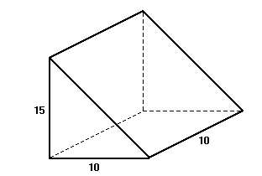
3) De uma viga de madeira de seção quadrada de lado L = 10 cm extrai-se uma cunha de altura h = 15 cm, conforme a figura. O volume da cunha é:

a) 250 cm³
b) 500 cm³
c) 750 cm³
d) 1000 cm³
e) 1250 cm³

4) A figura a seguir representa a planificação de um sólido. O volume desse sólido é:
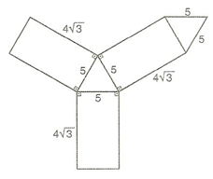
a) 20
b) 75
c) 50
d) 100
e) 100

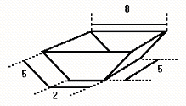
5) Um tanque de uso industrial tem a forma de um prisma cuja base é um trapézio isósceles. Na figura a seguir, são dadas as dimensões, em metros, do prisma:
O volume desse tanque, em metros cúbicos, é
a) 50
b) 60
c) 80
d) 100
e) 120

6) Dado um Prisma triangular regular com aresta lateral igual a 7cm e aresta da base igual a 2cm.
Determine:
a) a área total do prisma.
b) o volume do prisma.

Exercícios propostos

01. (UFF – 2001) O cubo de vértices A, B, C, D, E, F, G e H e o ponto P, que é centro deste cubo, estão representados na figura a seguir.

Considere o triângulo APC e calcule o seno do ângulo $A\hat{P}C$.

02. (UFRJ – 2002) O triângulo ACF tem vértices coincidindo com três dos vértices de um cubo de aresta a, como mostra a figura abaixo.

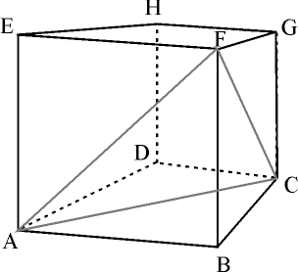
Determine a área de ACF em função de a.

03. (UFF – 2004) Considere o cubo ABCDEFGH de aresta medindo 40 cm. Seja P um ponto da aresta AB do cubo, que está localizado a 10 cm do vértice A. Calcule a distância do ponto P ao ponto de interseção das diagonais do cubo.

